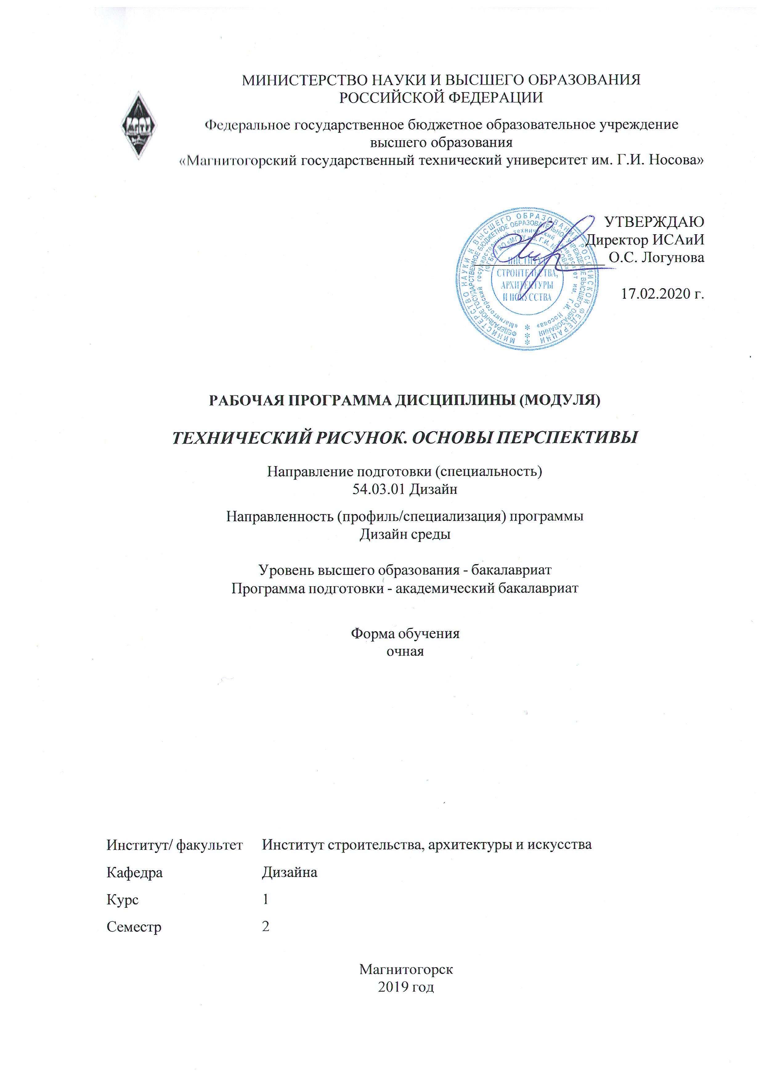
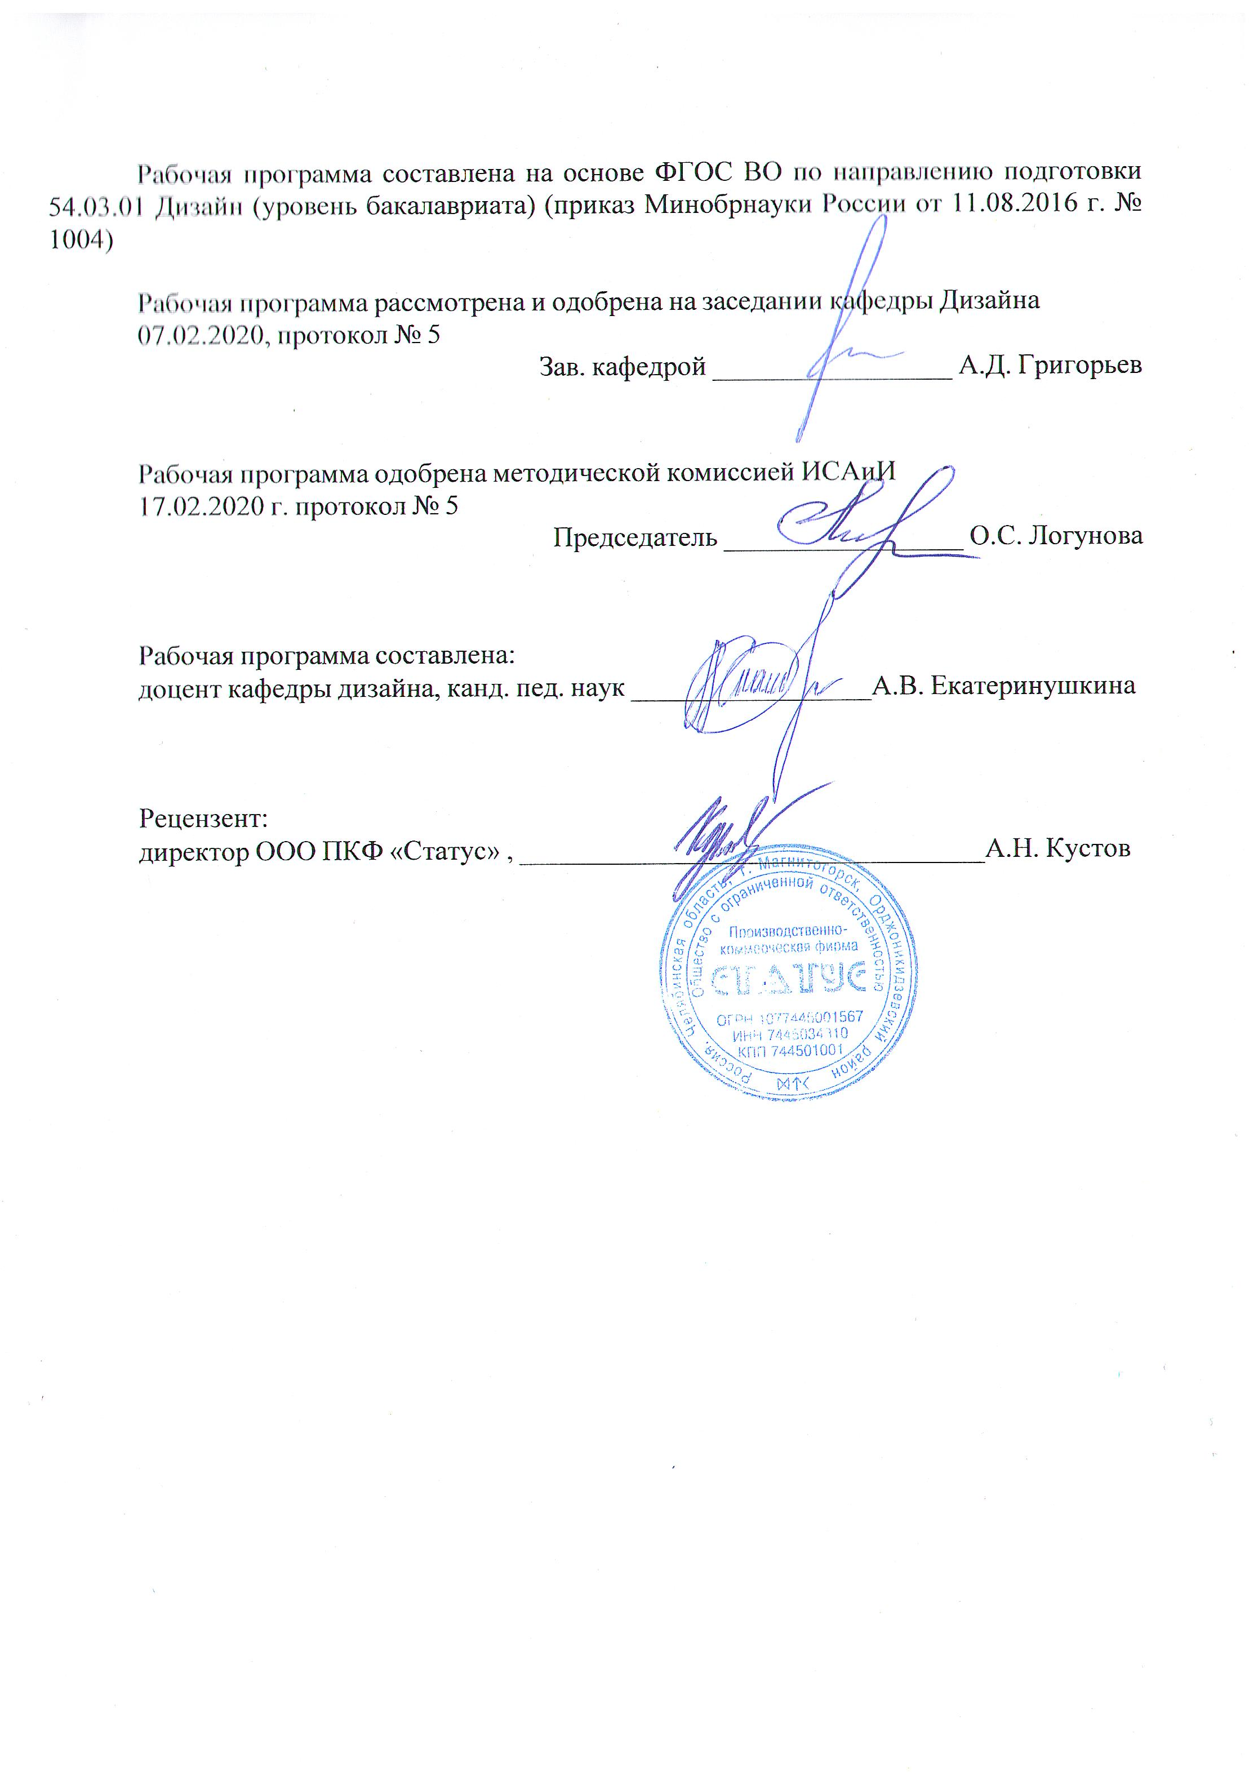



1 Цели освоения дисциплины (модуля)
1. Формирование у студентов компетенций, соответствующих требованиям ФГОС.
2. Формирование у студентов базовых знаний и умений по теории и практике чтения и выполнения перспективных изображений;
3. Повышение культурного уровня и интеллектуальных возможностей студентов за счёт оптимизации и рационализации умственных и практических приёмов учебной работы, а также активного включения студентов в процесс познания теории и практики перспективных изображений;
4. Раскрытие творческого потенциала, развитие образного мышления и динамических пространственных представлений студентов в ходе выполнения разных по типу и сложности графических заданий, анализа конструктивных особенностей формы объектов окружающей предметной среды.
5. Овладение студентами необходимым и достаточным уровнем компетенций для решения технологических задач в различных областях профессиональной деятельности, и для дальнейшего самообразования.

2 Место дисциплины (модуля) в структуре образовательной программы
Дисциплина Технический рисунок. Основы перспективы входит в базовую часть учебного плана образовательной программы.
Для изучения дисциплины необходимы знания (умения, владения), сформированные в результате изучения дисциплин/ практик:
Технический рисунок. Инженерная графика
Знания (умения, владения), полученные при изучении данной дисциплины будут необходимы для изучения дисциплин/практик:
Конструирование и моделирование
Учебная - практика по получению первичных профессиональных умений и навыков, в том числе первичных умений и навыков научно-исследовательской деятельности
Производственная - практика по получению профессиональных умений и опыта профессиональной деятельности
Основы производственного мастерства
Проектная деятельность
3 Компетенции обучающегося, формируемые в результате освоения
дисциплины (модуля) и планируемые результаты обучения
В результате освоения дисциплины (модуля) «Технический рисунок. Основы перспективы» обучающийся должен обладать следующими компетенциями:
Структурный  элемент  компетенции | Планируемые результаты обучения
ОПК-3 способность обладать начальными профессиональными навыками скульптора, приемами работы в макетировании и моделировании

Знать | − основные понятия в теории и практике перспективных изображений;   основные методы проецирования, используемые в практике выполнения проекционных, архитектурных, перспективных чертежей, а также в макетировании и моделировании;   основные правила и примы самостоятельного использования проекционных методов, приемов построения перспективных изображений в решении проектных задач
Уметь | − находить оптимальные способы эффективного применения методов перспективы в графических изображениях;   использовать методы перспективных построений в смежных областях знаний, макетировании, проектировании, конструировании
Владеть | − практическими навыками использования методов проецирования в проектной деятельности, при выполнении рабочих и демонстрационных макетов;   способами демонстрации умения анализировать ситуацию и выбирать наиболее оптимальные способы графических построений в решении проектных задач;   методами проецирования – получения изображения на плоскости
ПК-7 способностью выполнять эталонные образцы объекта дизайна или его отдельные элементы в макете, материале
Знать | − возможности использования методов центрального проецирования при выполнении эталонных образцов дизайна;   необходимые приемы выполнения объекта дизайна по перспективному изображению
Уметь | − выполнять перспективные изображения проектируемого объекта и его элементов;   выполнять сложные эталонные образцы объекта дизайна по перспективному изображению
Владеть | − способностями комплексного применения перспективных изображений в проектировании, макетировании   способами выполнения эталонных образцов объекта дизайна

 | 4. Структура, объём и содержание дисциплины (модуля)
Общая трудоемкость дисциплины составляет 3 зачетных единиц 108 акад. часов, в том числе:
– контактная работа – 50,3 акад. часов:
– аудиторная – 48 акад. часов;
– внеаудиторная – 2,3 акад. часов
– самостоятельная работа – 22 акад. часов;
– подготовка к экзамену – 35,7 акад. часа

Форма аттестации - экзамен
Раздел/ тема  дисциплины |  | Семестр | Аудиторная  контактная работа  (в акад. часах) |  |  | Самостоятельная работа студента | Вид самостоятельной  работы | Форма текущего контроля успеваемости и  промежуточной аттестации | Код компетенции
 |  | Семестр | Лек. | лаб.  зан. | практ. зан.
1. Общие сведения развития перспективы как науки
1.1 История развития перспективы в Европе и России. |  | 2 |  |  | 2 | 1 | Изучение теоретического ма-териала по теме (работа с литературой и другими информационны ми ресурсами) | Устный опрос | ОПК-3, ПК-7
1.2 Перспектива как основа графических изображений: методы проецирования |  | 2 |  |  | 2 | 1 | Изучение теоретического ма-териала по теме (работа с литературой и другими информационны ми ресурсами) | Устный опрос | ОПК-3, ПК-7
1.3 Перспективный аппарат и его свойства, элементы перспективного аппарата (построения и обозначения) |  | 2 |  |  | 2 | 1 | Изучение теоретического ма-териала по теме (работа с литературой и другими информационны ми ресурсами) | Устный опрос  Промежуточный тест | ОПК-3, ПК-7
Итого по разделу |  |  |  |  | 6 | 3
2. Основные перспективные построения
2.1 Перспектива точки, положение точки относительно перспективного аппарата |  | 2 |  |  | 6/2И | 2 | Выполнение практической ра- боты  Закрепление теоретического материала | Устный опрос  Проверка и оценивание практической работы | ОПК-3, ПК-7
2.2 Перспектива прямой, положение прямой относительно перспективного аппарата |  | 2 |  |  | 8/2И | 2 | Выполнение практической работы  Закрепление теоретического материала | Проверка и оценивание практической работы  Устный опрос | ОПК-3, ПК-7
2.3 Перспективные масштабы, построение, область применения. Построение объектов по перспективным масштабам. |  | 2 |  |  | 8/4И | 5 | Выполнение практической работы  Закрепление теоретического материала | Проверка и оценивание практической работы  Устный опрос | ОПК-3, ПК-7
Итого по разделу |  |  |  |  | 22/8И | 9
3. Построение перспективных изображений объектов предметно-пространственной среды
3.1 Методы перспективы: сетка, совмещение, метод архитектора |  | 2 |  |  | 12/4И | 5 | Изучение теоретического материала по теме (работа с литературой и другими информационными ресурсами)  Выполнение практической работы  Закрепление теоретического материала | Устный опрос  Проверка и оценивание практической работы | ОПК-3, ПК-7
3.2 Построение теней в перспективе, выбор источника освещения, светотень. |  | 2 |  |  | 8/4И | 5 | Изучение теоретического материала по теме (работа с литературой и другими информационными ресурсами)  Выполнение практической работы  Закрепление теоретического материала | Проверка и оценивание практической работы  Устный опрос  Итоговый тест | ОПК-3, ПК-7
Итого по разделу |  |  |  |  | 20/8И | 10
Итого за семестр |  |  |  |  | 48/16И | 22 |  | экзамен
Итого по дисциплине |  |  |  |  | 48/16И | 22 |  | экзамен | ОПК-3,ПК-7

5 Образовательные технологии
Формирование у студентов профессиональных знаний, умений и навыков в рамках компетентностного подхода происходит посредством использования в учебном процессе различных форм проведения занятий в сочетании с внеаудиторной работой.
Обучение студентов дисциплине «Технический рисунок. Основы перспективы» предусматривает следующие образовательные и информационные технологии:
1. Традиционные образовательные технологии ориентируются на организацию образовательного процесса, предполагающую прямую трансляцию знаний от преподавателя к студенту, преимущественно на основе объяснительно-иллюстративных методов обучения.
Формы учебных занятий с использованием традиционных технологий:
Практическое занятие, посвященное освоению конкретных умений и навыков по предложенному алгоритму.
2. Технологии проблемного обучения – организация образовательного процесса, которая предполагает постановку проблемных вопросов, создание учебных проблемных ситуаций для стимулирования активной познавательной деятельности студентов.
Формы учебных занятий с использованием технологий проблемного обучения:
Практическое занятие в форме практикума – организация учебной работы, направленная на решение комплексной учебно-познавательной задачи, требующей от студента применения как научно-теоретических знаний, так и практических навыков.
5. Интерактивные технологии – организация образовательного процесса, которая предполагает активное и нелинейное взаимодействие всех участников, достижение на этой основе личностно значимого для них образовательного результата. Интерактивность подразумевает формирование саморазвивающейся информационно-ресурсной среды.
Формы учебных занятий с использованием специализированных интерактивных технологий:
Семинар-дискуссия – коллективное обсуждение какого-либо спорного вопроса, проблемы, выявление мнений в группе (межгрупповой диалог, дискуссия как спор-диалог).
6. Информационно-коммуникационные образовательные технологии – организация образовательного процесса, основанная на применении специализированных программных сред и технических средств работы с информацией.
Формы учебных занятий с использованием информационно-коммуникационных технологий:
Практическое занятие в форме презентации – представление результатов проектной или исследовательской деятельности с использованием специализированных программных сред.

6 Учебно-методическое обеспечение самостоятельной работы обучающихся
Представлено в приложении 1.
7 Оценочные средства для проведения промежуточной аттестации
Представлены в приложении 2.
8 Учебно-методическое и информационное обеспечение дисциплины (модуля)
а) Основная литература:
- Жданова Н.С. Электронный учебно-методический комплекс «Технический рисунок. Часть 2. Перспектива». М.: М.: ВНТЦИ. – № 50201251286 от 01.11.2012 Свидетельство о регистрации электронного ресурса № 18617 от 29.10.12

- Макарова М.Н. Рисунок и перспектива: теория и практика. Учебное пособие для студентов художественных специальностей. М.: Академический проект, 2012 – 382 с.

б) Дополнительная литература:
1. Жданова Н.С. Перспектива: учебное пособие. – М.: Владос, 2006. – 219 с., илл. http://192.168.20.6/marcweb2/ShowMarc.asp?docid=74711
2. Мустаева В.А., Веремей О.М, Мишуковская Ю.И. Электронный учебно-методический комплекс «Перспектива». М.: ВНТЦИ. – Свидетельство о регистрации электронного ресурса №50200900099 от 13.01.2009.
3. Макарова М.Н. Перспектива. Учебник для студентов высших учебных заведений, обучающихся по специальности «Изобразительное искусство» - М.: Академический проект, 2012 – 512 с.
2. Сборник рабочих программ по направлению подготовки 54.03.01 «Дизайн», профиль «Дизайн среды» [Электронный ресурс]: учебно-методическое пособие / Ю. С. Антоненко, А. Д. Григорьев, А. В. Екатеринушкина и др.; МГТУ. - Магнитогорск: МГТУ, 2018. - 1 электрон. опт. диск (CD-ROM). http://192.168.20.6/marcweb2/ShowMarc.asp?docid=202177

в) Методические указания:
1. Жданова Н.С. Электронный учебно-методический комплекс «Технический рисунок. Часть 2. Перспектива». М.: М.: ВНТЦИ. – № 50201251286 от 01.11.2012 Свидетельство о регистрации электронного ресурса № 18617 от 29.10.12

г) Программное обеспечение и Интернет-ресурсы:
Программное обеспечение
 | Наименование ПО | № договора | Срок действия лицензии
 | MS Windows 7 Professional(для классов) | Д-1227-18 от 08.10.2018 | 11.10.2021
 | MS Office 2007 Professional | № 135 от 17.09.2007 | бессрочно
 | 7Zip | свободно распространяемое ПО | бессрочно
Профессиональные базы данных и информационные справочные системы |  |  |  |  | Название курса | Ссылка
 | Национальная информационно-аналитическая система – Российский индекс научного цитирования (РИНЦ) |  | URL: https://elibrary.ru/project_risc.asp

 | Поисковая система Академия Google (Google Scholar) | URL: https://scholar.google.ru/
 | Информационная система - Единое окно доступа к информационным ресурсам | URL: http://window.edu.ru/
9 Материально-техническое обеспечение дисциплины (модуля)
Материально-техническое обеспечение дисциплины включает:
Учебная аудитория для проведения практических занятий, групповых и индивидуальных консультаций, текущего контроля и промежуточной аттестации: доска, наглядно-демонстрационные материалы

Аудитория для самостоятельной работы обучающихся: персональные компьютеры с пакетом MS Office, выходом в Интернет и доступом в электронную информационно-образовательную среду

Помещение для хранения и профилактического обслуживания оборудования: стеллажи для хранения чертежных инструментов и демонстрационных материалов, стеллажи для хранения учебных работ

Приложение 1
По дисциплине «Технический рисунок. Основы перспективы» предусмотрена аудиторная и внеаудиторная самостоятельная работа обучающихся.
Аудиторная самостоятельная работа студентов предполагает выполнение практических заданий.

Примерные аудиторные практические задания (АПЗ):

АПЗ №1 «Перспектива прямой»
Содержание:
- изучение темы «Перспектива прямой»;
- определение координат в проецирующем аппарате;
- построение прямой по заданным координатам;
- построение перспективы прямой и определение ее названия;
- художественно-графическое оформление эпюра.
Задание:
- по таблице координат построить прямые АВ и CD в проецирующем аппарате и в картине, определить ее название и положение в пространстве.

АПЗ №2 «Перспектива плоского изображения методом сетки».
Содержание:
- изучение темы «Перспективные масштабы», «Метод перспективной сетки»;
- использование метода сетки при переносе изображения в перспективу;
- художественно-графическое оформление эпюра.
Задание:
- построить перспективу плоского изображения методом перспективной сетки

АПЗ №3 «Построение паркета и архитектурного элемента».
Содержание:
- изучение темы «Перспектива прямой», «Перспективные масштабы»;
- построение плоских и объемных фигур в интерьере;
- использование перспективных масштабов в построении средовых объектов.
Задание:
- построить перспективу пола с паркетным покрытием, поставить на пол формальную арку.

Аудиторная самостоятельная работа студентов предполагает выполнение графических задач по перспективе.
Примерные аудиторные графические задачи (АГЗ):
АГЗ №1 «Перспектива точки»
Какие точки, заданные на картине занимают общее и частное положение?
В какой последовательности точки удалены от картины, от предметной плоскости?
Выполнить чертеж, заполнить таблицу.
АГЗ №2 «Перспектива прямой»
По перспективному изображению определить какое положение занимают прямые в пространстве.
Записать названия каждой прямой.
Определить предельные точки прямых.
АГЗ №3 «Перспективные масштабы»
По перспективному изображению отрезка определить его натуральную величину.
Построить ортогональный чертеж фигуры по ее перспективному изображению.
Построить перспективу квадрата, если задана только его сторона.
АГЗ №4 «Методы перспективных построений»
Построить перспективу предмета методом сетки.
Построить перспективу объекта, интерьера методом совмещения.
Построить перспективу объекта, интерьера методом архитектора.
АГЗ №5 «Тени в перспективе»
Построить собственную и падающую тени от объектов и предметов.
Построить отражение в зеркале, на воде.

Внеаудиторная самостоятельная работа обучающихся осуществляется в виде изучения литературы и других информационных источников по соответствующему разделу с проработкой материала; выполнения индивидуальных домашних заданий.

Примерные индивидуальные домашние задания (ИДЗ):

ИДЗ №1. «Метод перспективной сетки»
Задание:
- построить перспективу объекта методом перспективной сетки.
Содержание:
- изучение теоретического материала по темам «Масштабы в перспективе», «Методы построений в перспективе»;
- анализ объекта по его плану и фасаду;
- использование перспективных масштабов и сетки в построениях объекта.
Формат А3, чертежные инструменты, простые карандаши, цветные графические материалы.

ИДЗ №2. «Метод архитектора»
Задание:
- построить перспективу объекта методом архитектора.
Содержание:
- изучение теоретического материала по темам «Прямые и точки в перспективе», «Масштабы в перспективе», «Методы построений в перспективе»;
- анализ объекта по его плану и фасаду;
- использование знаний о полях зрения и специфики метода архитектора в построении объекта.
Формат А3, чертежные инструменты, гелевая ручка (линер), цветные графические материалы.

ИДЗ №3. «Тени в перспективе»
Задание:
- построить перспективу объекта методом архитектора
- построить собственные и падающие тени (образец 3).
Содержание:
- изучение теоретического материала по темам «Методы построений в перспективе», «Тени в перспективе»;
- анализ объекта по его плану и фасаду;
- использование знаний о полях зрения и специфики метода архитектора в построении объекта;
- использование правил построения теней в перспективе объекта
Формат А3, чертежные инструменты, гелевая ручка (линер), цветные графические материалы.

По итогам каждого раздела дисциплины предполагается прохождение тестирования.
Примерные вопросы текущих тестов:

Назовите плоскость, на которой получают перспективные изображения:
а) предметная плоскость
б) картинная плоскость
в) плоскость перспективы
г) нейтральная плоскость
Проанализируйте изображения. Определите метод центрального проецирования:
а) | б) | в) | г)

Как располагается прямая в пространстве, если в перспективе ее след уходит в главную точку картины:
а) параллельно картине и перпендикулярно предметной плоскости;
б) параллельно предметной плоскости и под углом 45° к картине;
в) параллельно предметной плоскости и под углом 90° к картине;
г) параллельно картине и предметной плоскости.

Определите по изображению искусственный источник света:
а) 1
б) 2
в) 3
г) 4
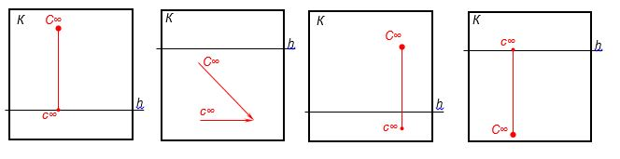

1 | 2 | 3 | 4

В каком случае лучевая плоскость от источника света параллельна плоскости картины (является фронтальной):
а) источник света в предметном пространстве;
б) источник света в промежуточном пространстве
в) источник света – искусственный;
г) источник света в мнимом пространстве.

Приложение 2

7 Оценочные средства для проведения промежуточной аттестации
а) Планируемые результаты обучения и оценочные средства для проведения промежуточной аттестации:

Структурный элемент  компетенции | Планируемые результаты обучения | Оценочные средства
ОПК-3 – способность обладать начальными профессиональными навыками скульптора, приемами работы в макетировании и моделировании
Знать | - основные понятия в теории и практике перспективных изображений;  - основные методы проецирования, используемые в практике выполнения проекционных, архитектурных, перспективных чертежей, а также в макетировании и моделировании;  - основные правила и примы самостоятельного использования проекционных методов, приемов построения перспективных изображений в решении проектных задач | - История возникновения перспективы как науки в Европе, России.  - Основные правила перспективы А.Дюрера.  - Основные правила перспективы Леонардо да Винчи.  - Вклад российских художников в развитие перспективы.  - Метод центрального проецирования как основа перспективных изображений.  - Понятийный аппарат перспективы.  - Проецирующий аппарат и его свойства.  - Возможности перспективных изображений в решении проектных задач.  - Возможности перспективных изображений в макетировании.  - Тестирование.
Уметь | - находить оптимальные способы эффективного применения методов перспективы в графических изображениях;  - использовать методы перспективных построений в смежных областях знаний, макетировании, проектировании, конструировании | Практические задания АПЗ 1-3, АГЗ: практические задания направлены на всестороннее изучение методов перспективы с целью их использования для решения задач в проектной деятельности.  При выполнении заданий необходимо:  - производить анализ изображаемого объекта или конструктивного элемента;  - осуществлять рациональный выбор методов построения перспективных изображений;  - учитывать в построениях визуальное восприятие объекта, применяя правила воздушной перспективы;  - понимать область использования методов перспективы в смежных областях знаний  ПРИМЕР:  АПЗ №1 «Перспектива прямой»  Содержание:  - изучение темы «Перспектива прямой»;  - определение координат в проецирующем аппарате;  - построение прямой по заданным координатам;  - построение перспективы прямой и определение ее названия;  - художественно-графическое оформление эпюра.  Задание:  - по таблице координат построить прямые АВ и CD в проецирующем аппарате и в картине, определить ее название и положение в пространстве.
Владеть | - практическими навыками использования методов проецирования в проектной деятельности, при выполнении рабочих и демонстрационных макетов;  - способами демонстрации умения анализировать ситуацию и выбирать наиболее оптимальные способы графических построений в решении проектных задач;  - методами проецирования – получения изображения на плоскости | Комплексные практические задания ИДЗ 1-3: данные задания направлены на решение нескольких задач с целью выбора оптимальных путей реализации проектной идеи.  При выполнении заданий необходимо:  - производить анализ изображаемого объекта или конструктивного элемента;  - осуществлять рациональный выбор методов построения перспективных изображений;  - учитывать в построениях визуальное восприятие объекта, применяя правила воздушной перспективы;  - понимать область использования методов перспективы в смежных областях знаний  ПРИМЕР:  ИДЗ №1. «Метод перспективной сетки»  Задание:  - построить перспективу объекта методом перспективной сетки.  Содержание:  - изучение теоретического материала по темам «Масштабы в перспективе», «Методы построений в перспективе»;  - анализ объекта по его плану и фасаду;  - использование перспективных масштабов и сетки в построениях объекта.  Формат А3, чертежные инструменты, простые карандаши, цветные графические материалы.
ПК-7 – способностью выполнять эталонные образцы объекта дизайна или его отдельные элементы в макете, материале
Знать | - возможности использования методов центрального проецирования при выполнении эталонных образцов дизайна;  - необходимые приемы выполнения объекта дизайна по перспективному изображению | - Методы проецирования при выполнении объектов городской среды.  - Методы проецирования при выполнении интерьеров.  - Оптимальный выбор элементов перспективного аппарата для обеспечения выразительности изображения.  - Угловая и фронтальная перспектива в изображении интерьеров, предметного наполнения.  - Тестирование.
Уметь | - выполнять перспективные изображения проектируемого объекта и его элементов;  - выполнять сложные эталонные образцы объекта дизайна по перспективному изображению | Практические задания АПЗ 1-3, АГЗ: практические задания направлены на всестороннее изучение методов перспективы с целью их использования для решения задач в проектной деятельности.  При выполнении заданий необходимо:  - производить анализ изображаемого объекта или конструктивного элемента;  - осуществлять рациональный выбор методов построения перспективных изображений;  - учитывать в построениях визуальное восприятие объекта, применяя правила воздушной перспективы;  - понимать область использования методов перспективы в смежных областях знаний  ПРИМЕР:  АПЗ №2 «Перспектива плоского изображения методом сетки».  Содержание:  - изучение темы «Перспективные масштабы», «Метод перспективной сетки»;  - использование метода сетки при переносе изображения в перспективу;  - художественно-графическое оформление эпюра.  Задание:  - построить перспективу плоского изображения методом перспективной сетки
Владеть | - способностями комплексного применения перспективных изображений в проектировании, макетировании  - способами выполнения эталонных образцов объекта дизайна | Комплексные практические задания ИДЗ 1-3: данные задания направлены на решение нескольких задач с целью выбора оптимальных путей реализации проектной идеи.  При выполнении заданий необходимо:  - производить анализ изображаемого объекта или конструктивного элемента;  - осуществлять рациональный выбор методов построения перспективных изображений;  - учитывать в построениях визуальное восприятие объекта, применяя правила воздушной перспективы;  - понимать область использования методов перспективы в смежных областях знаний  ПРИМЕР:  ИДЗ №2. «Метод архитектора»  Задание:  - построить перспективу объекта методом архитектора.  Содержание:  - изучение теоретического материала по темам «Прямые и точки в перспективе», «Масштабы в перспективе», «Методы построений в перспективе»;  - анализ объекта по его плану и фасаду;  - использование знаний о полях зрения и специфики метода архитектора в построении объекта.  Формат А3, чертежные инструменты, гелевая ручка (линер), цветные графические материалы.

